Schüler führen Schüler

Zur Ausstellung:

UNVERÖFFENTLICHT – Die Comicszene packt aus!
Strips and Stories – von Wilhelm Busch bis Flix
3. Oktober 2021 bis 16. Januar 2022

Die LUDWIGGALERIE Schloss Oberhausen bietet in Zusammenarbeit mit dem
Elsa-Brändström-Gymnasium endlich wieder das Projekt „Schüler führen Schüler“ an. Grundschulklassen, sowie Schülerinnen und Schüler bis zur Sekundarstufe I können so in der Ausstellung „Unveröffentlicht“ mit Gleichaltrigen über Kunst sprechen.

Die zu Kunstvermittlern ausgebildeten Schülerinnen und Schüler der 9. Jahrgangsstufe des Elsa-Brändström-Gymnasiums setzen sich im Verlauf des Projekts intensiv mit den ausgestellten Comics auseinander. Bildbeschreibungen, Analysen sowie unterschiedliche Techniken stehen dabei genauso im Fokus, wie das Erarbeiten geeigneter Vermittlungsmethoden. Die persönlichen Sichtweisen der Jugendlichen prägen das Gespräch über die Zeichnungen in besonderem Maße. Gleichzeitig wird das Kunstverständnis der teilnehmenden Kinder und Jugendlichen individuell und nachhaltig gefördert.
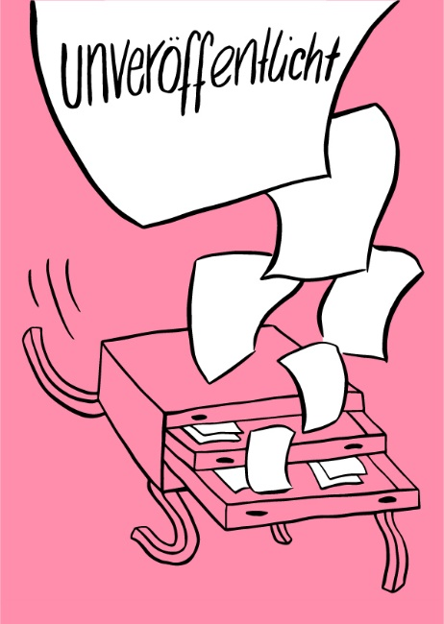
Buchen Sie jetzt eine Führung und lassen Sie Ihre Klassen Comics der Ausstellung „Unveröffentlicht“ aus einem anderen Blickwinkel und zusammen mit unseren jungen und ambitionierten KunstvermittlerInnen erleben!

Folgende Termine stehen zur Auswahl:

Dienstag 07.12.2021 09.00 Uhr
Donnerstag 09.12.2021 14.00 Uhr
Dienstag 14.12.2021 09.00 Uhr
Donnerstag 16.12.2021 14.00 Uhr
© Sheree Domingo

Eintritt beträgt 1 € pro TeilnehmerIn und Begleitperson. Die Führungen sind kostenfrei. Buchungen unter: 0208/412 49 28

